7 测试用例

7.5测试5：存储加速算子测试
测试目的
实现优化的FPGA加速算子3种以上，并形成IP库，能效5倍以上（存储加速算子）
测试要求
X86芯片关闭睿频、动态调频；
测试步骤
1 将存储加速算子配置文件烧写入测试系统；
2 重启服务器；
3 关闭睿频、动态调频功能；
4 启动DPDK服务，监听存储加速算子的PCIE地址；
5 执行基于DPDK的批量短key Murmur3 哈希算法应用，统计处理带宽；
6 使用X86芯片运行短key Murmur3 哈希算法应用的CPU版本，统计处理带宽；
预期结果
存储加速算子能效比提升5倍：
存储端批量短key Murmur3哈希算法的能效比提升5倍
测试结果
1 将存储加速算子配置文件烧写入测试系统；
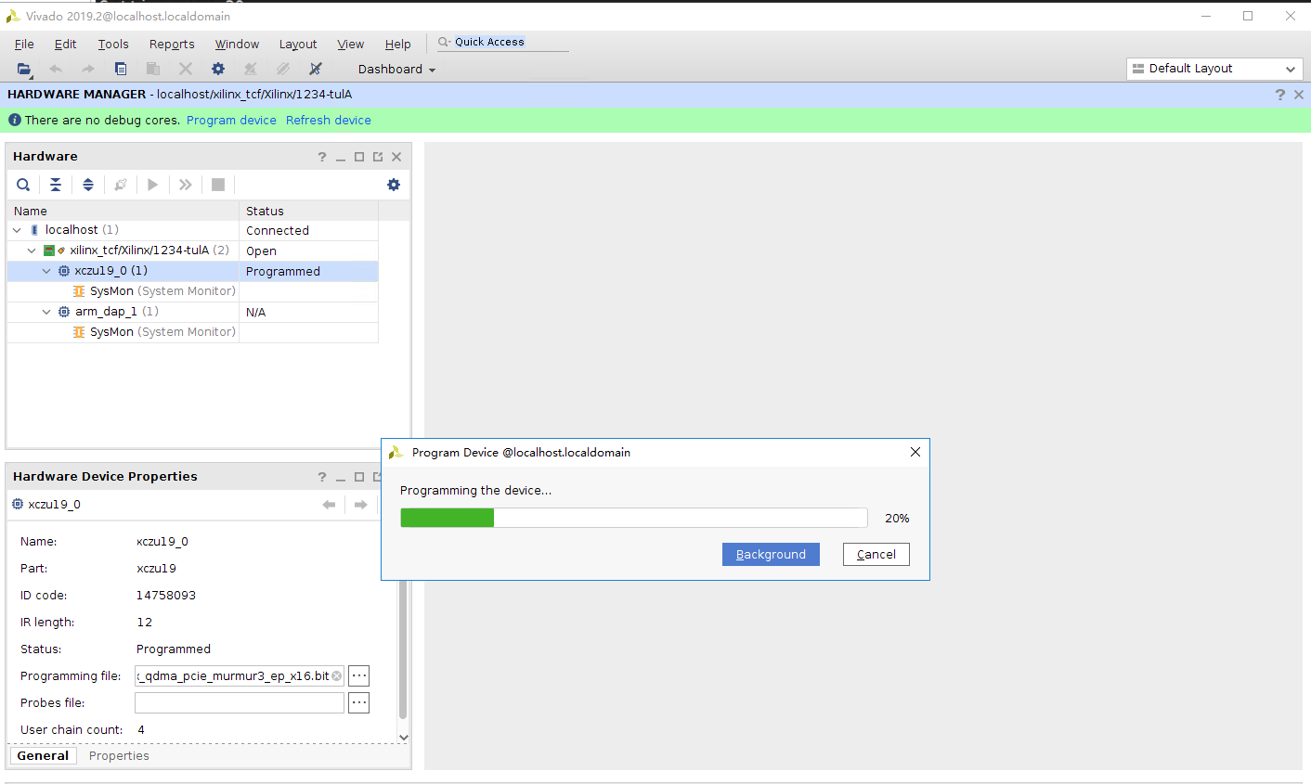
2 重启服务器；
3 关闭睿频、动态调频功能；
4 启动DPDK服务，监听存储加速算子的PCIE地址；
48 回车，51 回车 8192回车 54 回车 0000:3b:00.0 回车 65回车，完成驱动的加载
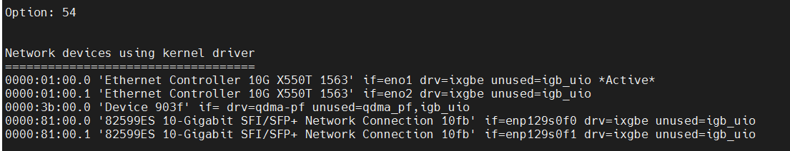
5 执行基于DPDK的批量短key Murmur3 哈希算法应用，统计处理带宽；
进入/home/zhangxu/dpdk-stable-19.11.6/examples/hashAcc
上述结果使用2核CPU：
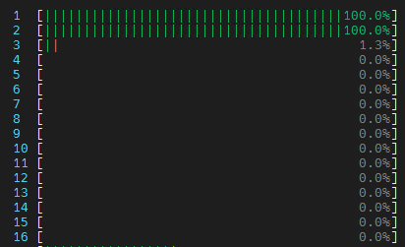
6 使用X86芯片运行短key Murmur3 哈希算法应用的CPU版本，统计处理带宽；
上述结果使用16核CPU：
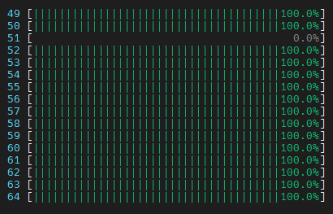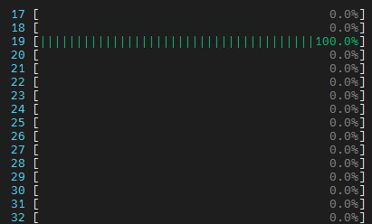
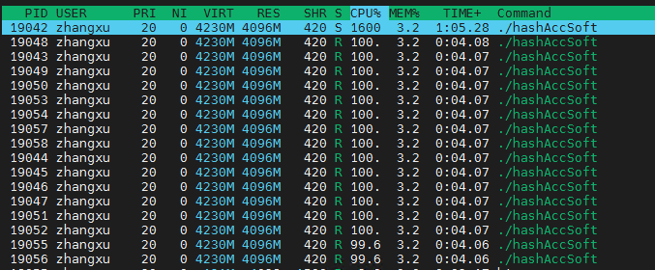

根据英特尔至强系列处理器白皮书，查询处理器功耗如下：
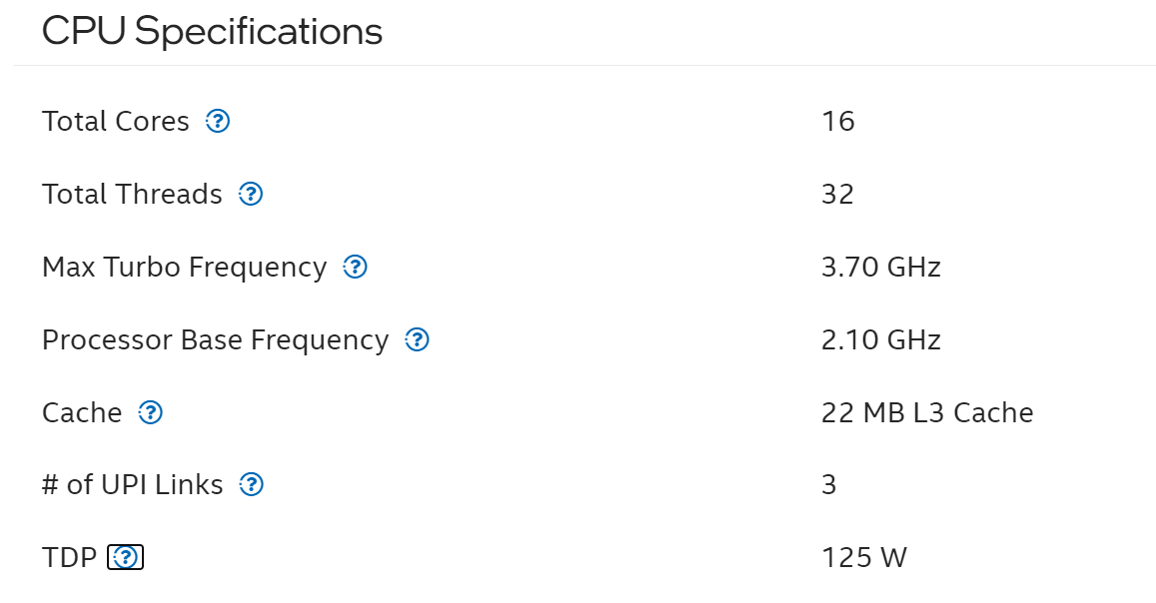
Vivado 2020.1工具分析存储加速算子的功耗如下：
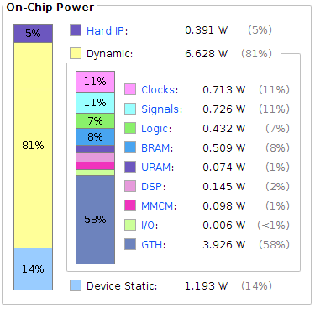
测试结果统计如下：
 | 存储加速算子 | 标准X86芯片
处理带宽 | 97.9Gb/s | 60.1Gb/s
功耗 | 23.8W | 125W
能效比 | 4.1 | 0.48
存储加速算子能效比提升5倍。

检 测 环 境：
检 测 环 境
仪器编号 | 硬件环境 |  | 软件环境
仪器编号 | 设备类型 | 配置/性能参数 | 软件环境
X86服务器
M0520064PH75M12304Z | 中科云达 RT4220-4G | CPU型号：Intel(R) Xeon(R) Gold 6130  CPU主频：2.10GHz  内存规格：128G DDR 4 REG 2666MHZ  存储规格：HDD 1TB  网卡：自研FPGA（Xilinx ZU19EG） | 操作系统名称和版本：CentOS Linux release 7.6  3.10.0-1160.31.1.el7.x86_64软件名称和版本：  DPDK-19.11.6

